CRESCERE – IMPARIAMO PER TRAMANDARE
Ravarino - Andrea Taddei  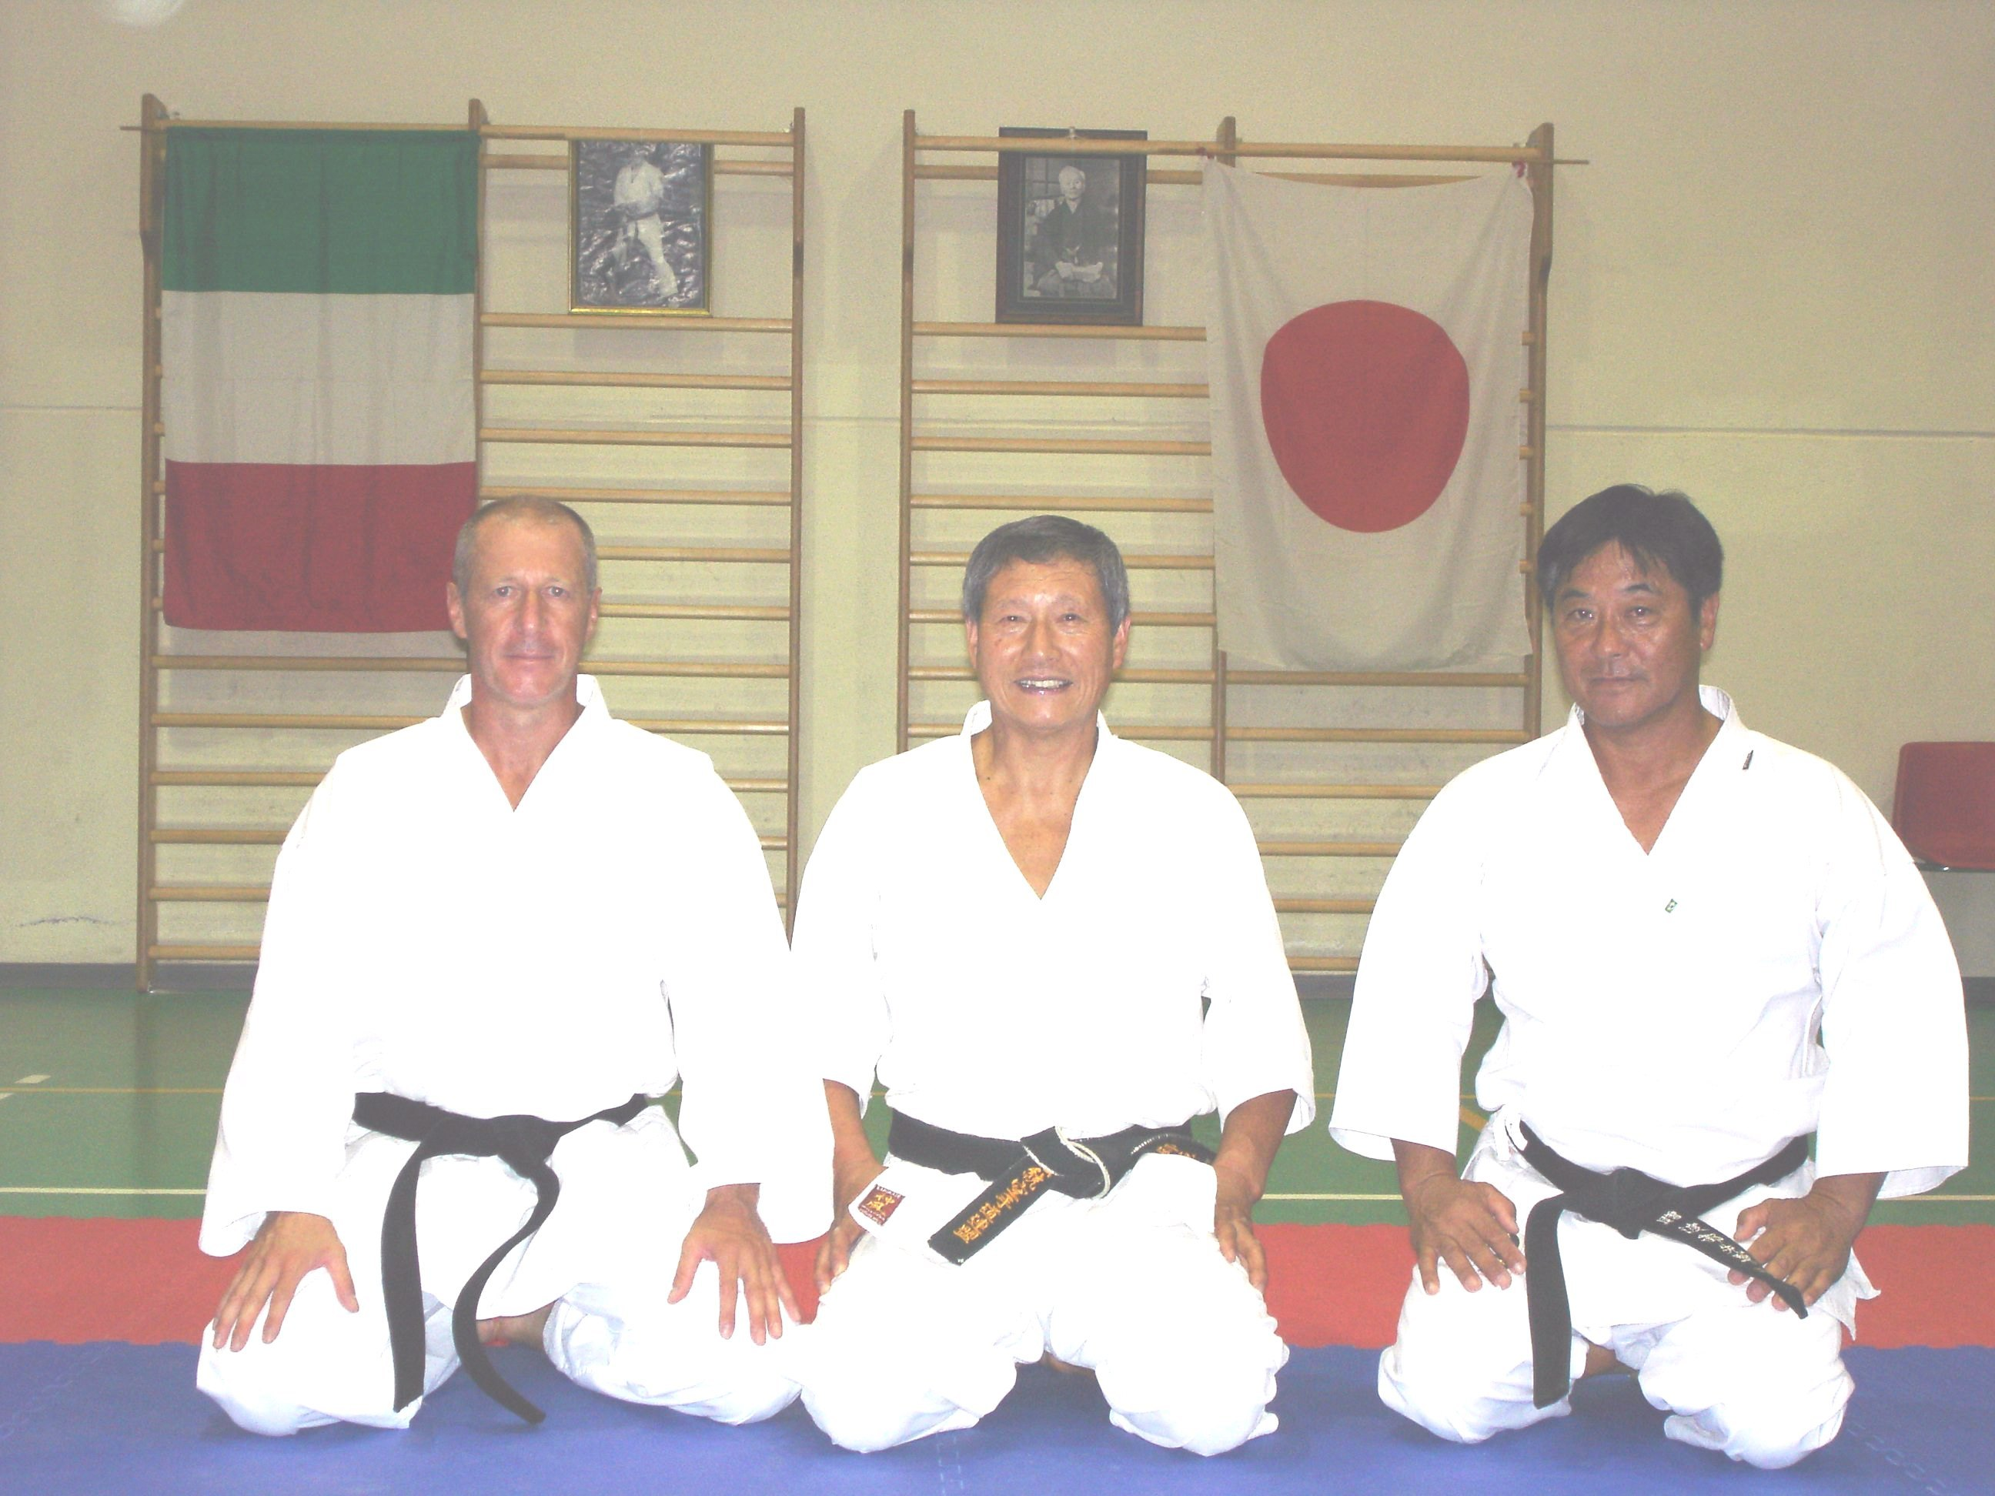 | Andrea – Promosso  cintura Nera I° Dan  in foto insieme al  M° SHIRAI – al centro  E  M° Watenabe – a destra
M. Lorenzo Maludrottu
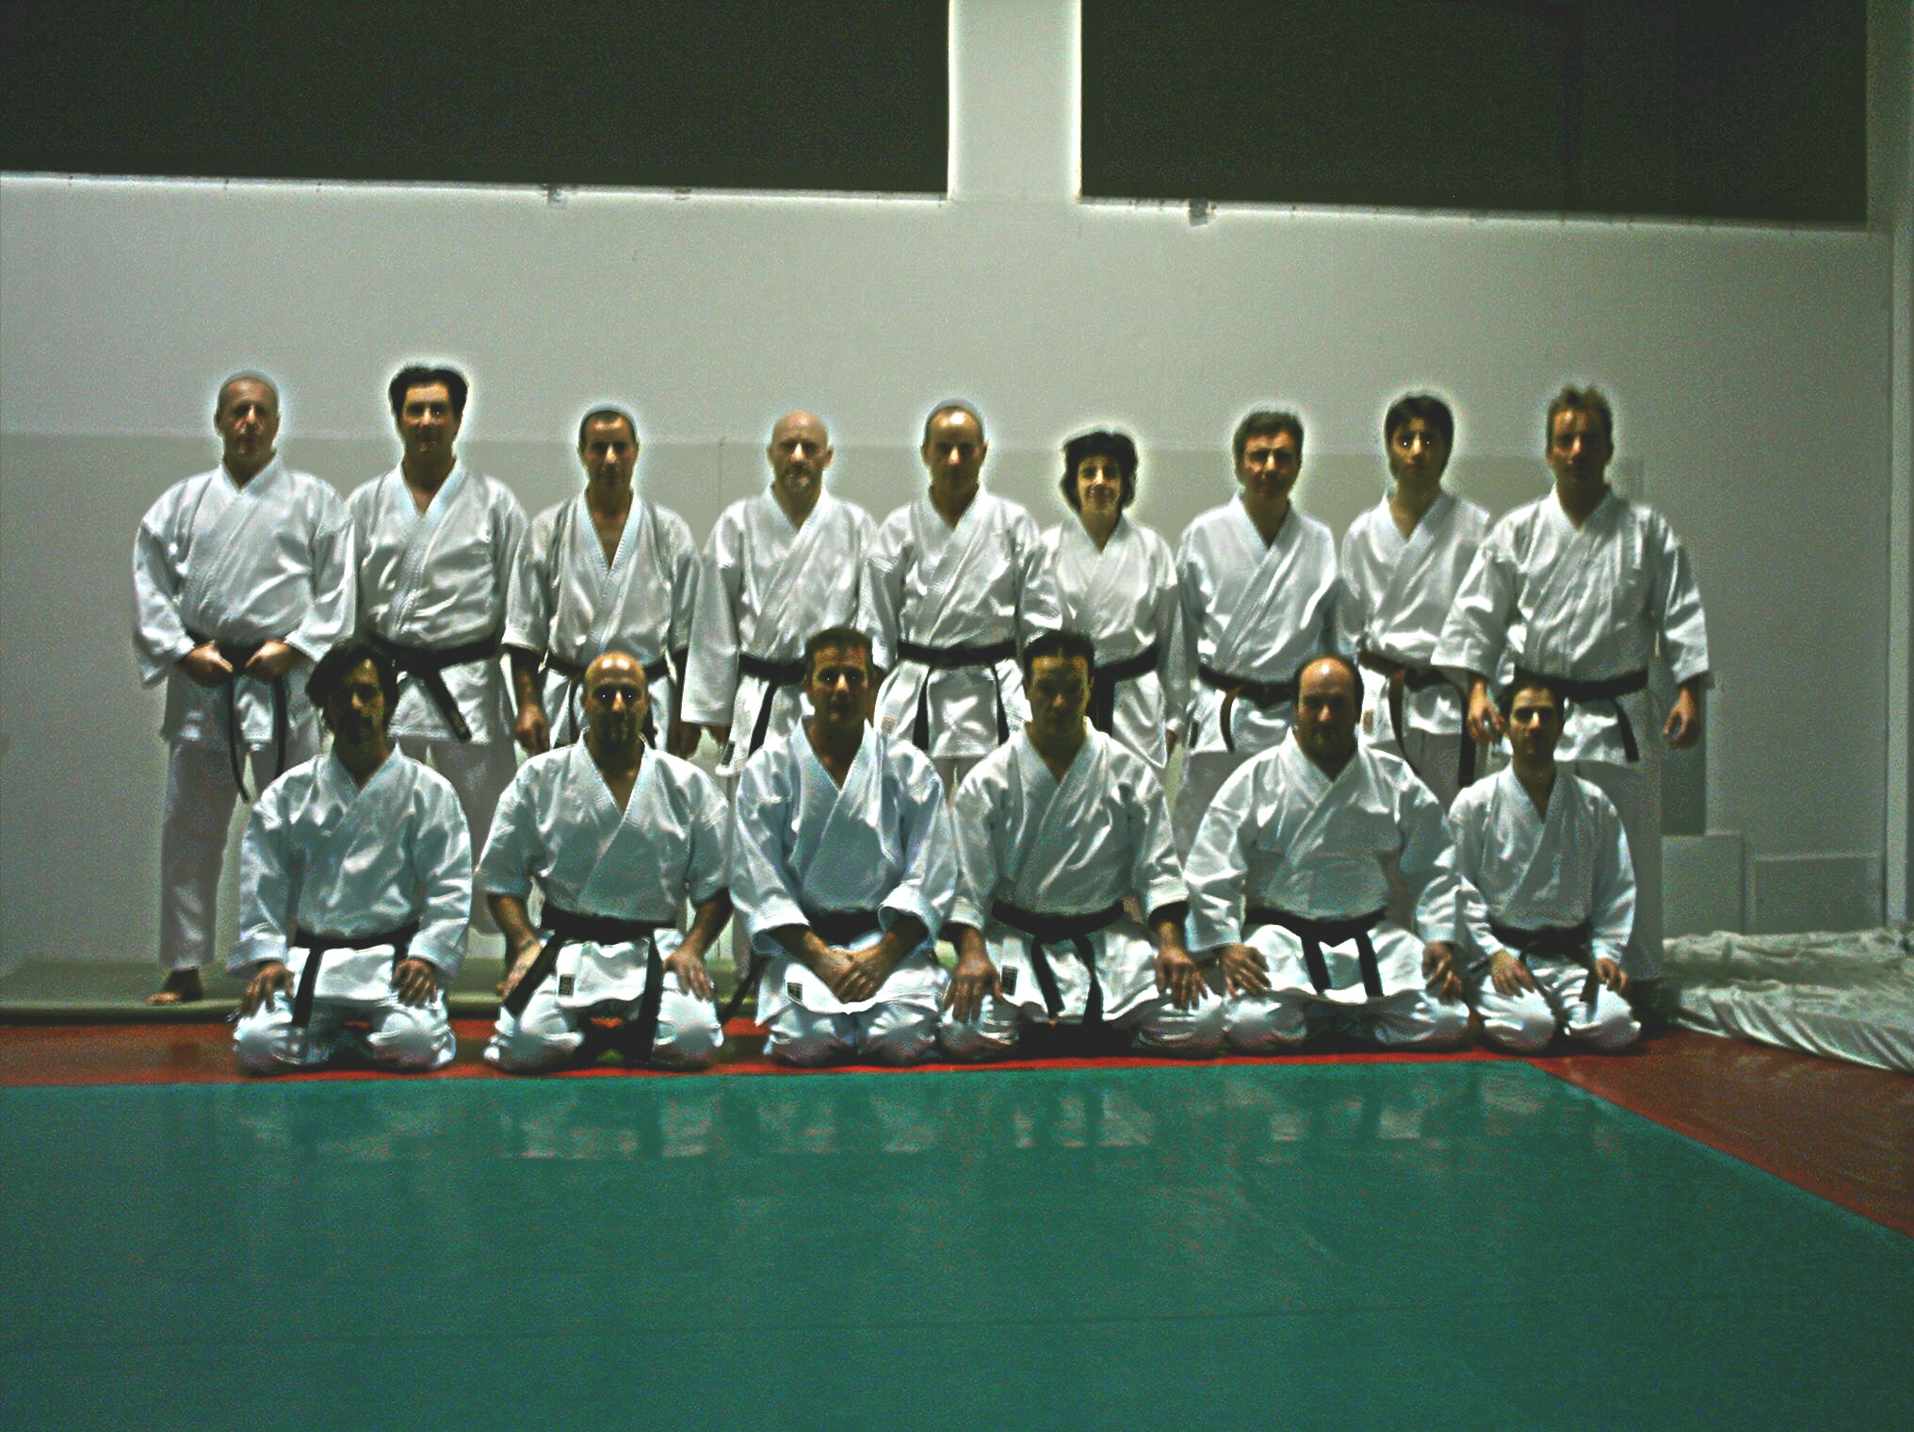

Una foto ricordo dopo uno dei vari allenamenti con il M° Lorenzo Maludrottu V° DAN - 3° in piedi partendo da sinistra - Direttore Tecnico della Scuola di Karate Shotokan di Cecina (LI)

